Actividad Creando mi escuela

*Institución educativa**:* Privada

*Nombre**:* Instituto BALLAM

*Nivel**:* Preescolar

*Mascota**:* Perro de la pradera

***Objetivo******:*** Desarrollar en el alumnado todas sus potencialidades para que pueda realizarse y desenvolverse con autonomía en la vida cotidiana, respetando las diferencias y características individuales. Que tengas conocimiento sobre las nuevas tecnologías, además de fomentar la adquisición de hábitos y actitudes relacionadas con la seguridad personal, la higiene, la buena alimentación, los valores y el respeto de su entorno más próximo. Estando siempre en contacto con una segunda lengua para tener un mejor futuro laboral y social.

*Valores**:* Responsailidad, generosidad, compromiso, gratitud, honestidad, tolerancia y humildad.

***Servicios:***

* 5 a 7 horas y media semanales de Inglés avanzado (dependiendo el grado) introduciendo a los niños en la formación bilingüe.
* Grupos reducidos con un máximo de 20 alumnos que garantiza un cuidado y trato personalizado.
* Profesorado capacitado y con amplia experiencia; con designaciones oficiales por parte de la S.E.P.
* Actividades Tecnológicas, artísticas y deportivas: Música, Educación Física y Computación.
* Instalaciones amplias y seguras acordes a los requerimientos de Protección Civil.
* Servicios de apoyo Psicopedagógico para alumnos que lo requieren, así como a padres de familia.
* Un ambiente académico respetuoso y armónico entre toda la comunidad educativa.
* Servicio Médico que ofrece primeros auxilios.
* Salas de psicomotricidad

***Servicios públicos:***

* Agua
* Gas
* Electricidad

***Actividades extraescolares:***

* Salidas recreativas a: museos, granjas y otros espacios lúdicos
* Campamento de fin de año.
* Convivencias al inicio de clases
* Clases de natación (convenio con la alberca olímpica)
* Clases de ballet (convenio con academia de danza)
* Cursos de arte (convenio con UAdeC)

# *Modelo pedagógico*: El modelo pedagógico del instituto BALLAM, está fundamentado desde la escuela nueva, basado en centros de interés, constructivismo, la lúdica, el juego como experiencia de aprendizaje y la pedagogía del afecto. Nos encaminamos a la comprensión de los procesos de enseñanza-aprendizaje desde la singularidad y motivación de cada estudiante por esta razón optamos por el desarrollo de proyectos de aulas y los talleres para el desarrollo del pensamiento creativo.

***Modelos de equipamiento:*** Contamos con una infraestructura moderna y sostenible, que garantiza el adecuado y seguro desarrollo de los alumnos. Nuestras instalaciones conjugan confort y modernidad mediante la implementación y constante actualización de equipos tecnológicos.

* ***Computadoras MAC***
* ***Pantallas***
* ***Bancas***
* ***Pizarrones***
* ***Aire acondicionado***
* ***Escritorio***
* ***Materiales educativos***
* ***Osos de peluche para las emociones negativas***
* ***Bocinas***
* ***Libros de lectura***
* ***Materiales de psicomotricidad, deporte y música.***

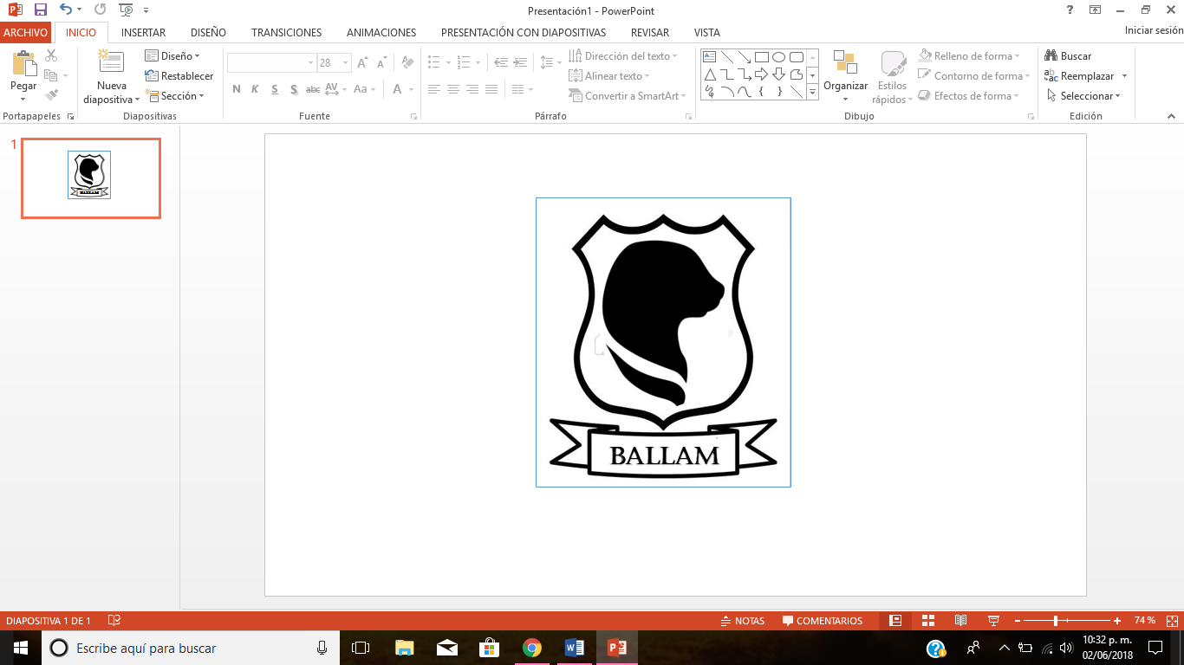***Escudo:***

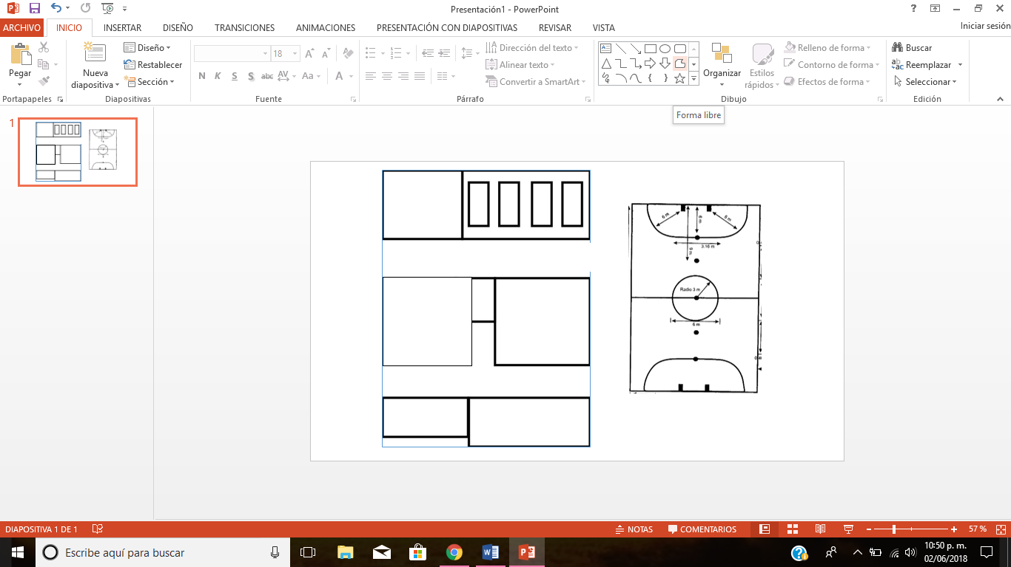***Instalaciones (plano):***

